סמסטר 2004 א', ממ"ן 15, מבחר שאלות רשות

שאלה 1
פרופסור למדעי המחשב עומד מול קיר גבוה, באורך אינסופי לשני הכיוונים. ידוע שקיים שער בקיר, לא ידוע מה המרחק אליו ובאיזה צד הוא נמצא. זו שעת לילה ואין תאורה; כל מה שיש לפרופסור זה פנס קטן המאפשר לראות את השער ממרחק קצר בלבד. נסמן ב-n את מספר הצעדים שהפרופסור היה צועד אילו היה יודע איפה נמצא השער.
הפרופסור מיישם את האלגוריתם הבא:
- 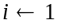
- כל עוד לא נמצא השער בצע את הפעולות
2.1 לך i צעדים ימינה ואחר-כך i צעדים שמאלה
2.2 לך i צעדים שמאלה ואחר-כך i צעדים ימינה
2.3 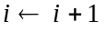

- הראו שבאמצעות האלגוריתם הזה הפרופסור ימצא את השער אחרי 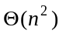 צעדים;
- תכננו ונתחו אלגוריתם חדש המאפשר לפרופסור למצוא את השער אחרי 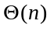 צעדים.

שאלה 2
פתרו את הבעיה 11-1 (ספר הלימוד, עמ' 198).

שאלה 3
קראו את סעיף 12.4 (מיעון פתוח) מספר הלימוד (עמ' 215-212).
פתרו את תרגיל 12.4-2 ואת תרגיל 12.4-3 מספר הלימוד (עמ' 218).

שאלה 4
נייצג כל פולינום 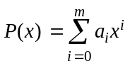 בעזרת רשימה חד-מקושרת המקיימת את התנאים:
(1) כל רשומה t המייצגת את האיבר 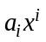 מכילה את המקדם 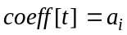 ביחד עם המעריך 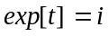 ועם המצביע 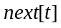 ;
(2) איבר של הפולינום מיוצג ע"י רשומה רק אם 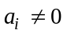 ;
(3) לא קיימות שתי רשומות עם אותו מעריך i;
(4) הרשימה ממוינת בסדר היורד של המעריכים i .

נתונים שני פולינומים P ו- Q המיוצגים ע"י רשימות מקושרות בנות m ו- n בהתאמה.
ברצוננו לחבר ולכפול את שני הפולינומים; הפולינום המתקבל חייב לקיים את התנאים (פ1)-(פ4).

עבור פעולת החיבור:
- כתבו שגרה; מהו זמן הריצה האסימפטוטי שלה?

עבור פעולת הכפל:
- כתבו שגרה הרצה בזמן 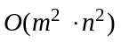 .
- כתבו שגרה הרצה בזמן 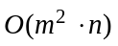 , בהנחה .
- כתבו שגרה הרצה בזמן 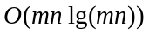 .
- איזה מבין זמני הריצה בסעיפים (ג) ו-(ד) הוא הטוב ביותר?

שאלה 5
נתון מערך 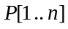 של מספרים חיוביים. ברצוננו לבנות מערך 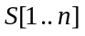 לפי ההגדרה:

- כתבו אלגוריתם לבניית המערך S בזמן 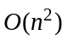 .
- כתבו אלגוריתם משופר לבניית המערך S בזמן 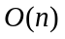 .
רמז: השתמשו במחסנית כמבנה עזר.

שאלה 6
קראו את סעיף 12.4 (מיעון פתוח) מספר הלימוד (מעמ' 212 עד סוף עמ' 215).
- פתרו את תרגיל 12.4-1 (ספר הלימוד, עמ' 218).
- פתרו את תרגיל 12.4-2 (ספר הלימוד, עמ' 218).
- פתרו את תרגיל 12.4-4 (ספר הלימוד, עמ' 218).
- פתרו את הבעיה 12-4 (ספר הלימוד, עמ' 220).

שאלה 7
שיטה יעילה לייצוג סדרת ערכים המכילה קטעים רצופים שבהם הערכים זהים היא RLE (קידוד run-length).
הייצוג בשיטת RLE מורכב מסדרת זוגות 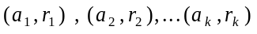
השקולה לסדרה
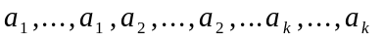
כאשר הערך 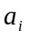 מופיע פעמים לכל 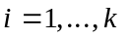.

- נתבונן במבנה הנתונים רשימה דו-מקושרת בצורת ה-RLE (רשימה דו-מקושרת של זוגות 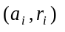). כתבו בפסידוקוד את הגרסאות המתאימות של 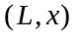LIST-INSERT, LIST-SEARCH (L , k) ו- LIST-DELETE.
- ענו לאותה שאלה עבור מבנה הנתונים רשימה דו-מקושרת ממויינת בצורת ה-RLE.

